PHP y Mysql

Crear la Base de Datos

Por si no te lo he dicho, una base de datos está formada por una o varias tablas de datos. Luego, cada tabla de la base de datos contiene datos. Nosotros ya tenemos creada la base de datos, pero nos falta crearle tablas dentro donde guardar los datos.
Para crear una tabla nueva en la base de datos basedepruebas primero hacemos clic (con un solo clic es suficiente) en el nombre de la base de datos de prueba, en la lista de la izquierda de la ventana del PhpMyAdmin. Aparece esto:
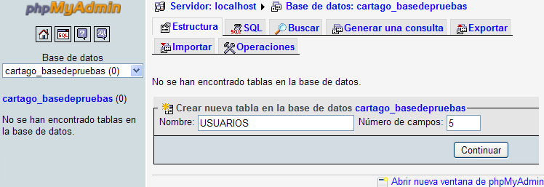
Lo siguiente parece sencillo, verdad? Escribimos el nombre de la nueva tabla en el hueco en blanco que hay a la derecha de Nombre y ponemos el número de campos en el recuadro de al lado. Luego pulsamos en Continuar y listo. Vamos a escribir siempre los nombres de las tablas con todas las letras en mayúscula, oki? Se pueden usar también las minúsculas, pero así las distinguiremos mejor dentro de los códigos Php. Recordalo 😉
A esta primera tabla la llamaremos USUARIOS y le colocaremos 4 campos. Pero qué es un campo? Pues no, no es un montón de tierra con arbolitos y eso… lo siento!
Los campos son las distintas informaciones que queremos guardar. Por ejemplo, si queremos guardar en una tabla el nombre de los usuarios, su e-mail, su dirección web y su estado (activo o inactivo), cada una de estas informaciones distintas es un campo. Por lo tanto, para esos datos que comento necesitaríamos 4 campos, o mejor, 5 campos si añadimos uno más que usaremos para almacenar el número de usuario, algo así como su número de socio. Vamos a crear entonces esa tabla de USUARIOS con sus 5 campos escribiendo esto que ves en la imagen de abajo:
Tras pulsar en "Continuar" veremos esto:
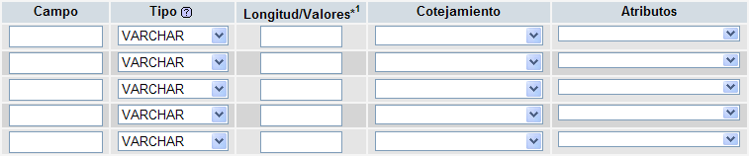

Ufff, esto sí que suena a chino, ja ja ja ja. Nos aparecen un montón de datos a rellenar para cada uno de esos 5 campos que queremos para la nueva tabla. En la imagen de arriba podes ver unos cuantos, pero si moves la barra de desplazamiento de tu navegador en tu PhpMyAdmin hacia la derecha aún verás unos pocos más. Vamos a ver lo que significa cada uno de esos huecos para poder rellenarlos, oki? Una vez relleno no hay que tocarlo más, así que merece la pena seguir.

Campo

En esta primera columna escribiremos el nombre que queremos para identificar a ese campo concreto. Nosotros queríamos crear los campos nombre de usuario, dirección de correo, dirección de la página web del usuario y si está activo o no (por si queremos desactivar a alguno que se porte mal.... je je je) por lo tanto los nombres que pondremos serán estos:

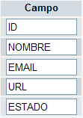

Al igual que con los nombres de las tablas, los escribiremos en mayúsculas y sin espacios en blanco. Cuando sea necesario separar lo haremos con guiones bajos, pero intentaremos evitarlo. El primero de los campos lo he llamado ID (de Identificador) y es donde guardaremos el número de usuario.

Tipos

Los datos que podemos guardar en una base se pueden clasificar en distintos tipos. Como no se consideran igual una fecha, que un número, ni un texto de unas pocas letras a un texto largo, ni un número entero que uno decimal, se han creado varios tipos distintos. En esta columna de PhpMyAdmin debemos seleccionar el tipo que queremos para cada uno de los campos creados.

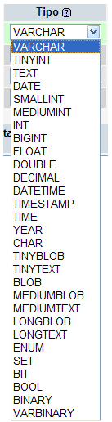
El asignar un tipo a cada campo es para optimizar la base de datos y agilizarla. Al igual que es una tontería tener un garaje para guardar una patineta, sería un desperdicio reservar un hueco grande de memoria para almacenar un dato que suele ser pequeño… Peroeso ya lo aprendimos desde 4to en Progra… NOOOOO?
Es por eso que interesa asignar a cada campo el tipo adecuado, para no desaprovechar.
Vamos a ver de una pasada rápida estos tipos:

Ufff!!! De verdad que yo creía que había menos tipos de tipos! ja ja ja, me asusté cuando abrí el desplegable, madre mía...
Bueno, si te parece bien (decí que sí por favor, ja ja ja) solo explicaré los que vamos a usar en este ejemplo e iremos viendo algún otro conforme lo usemos más adelante. Sino, no terminamos las explicaciones nunca, je je je, qué disparate.
Bueno, pues por eso de aprovechar al máximo, daremos a cada uno de esos campos el tipo de dato adecuado al máximo valor que cada campo pueda tener, o lo que es lo mismo, si el coche más grande que puedo llegar a tener puede tener 5 metros de largo, escogeré un garaje de 5 metros de largo como mucho, para no desperdiciar espacio.

El campo ID va a ser entonces un número entero y como mucho imagino que tendremos unos 9999 usuarios registrados (no estaría mal para empezar verdad? je je je). Le asignamos entonces un tipo de dato que acepte números enteros de hasta 9.999, es decir, números de hasta cuatro cifras. Un tipo correcto para este dato será SMALLINT que significa "pequeño entero" y acepta valores de números enteros hasta el 65535... y eso que es SMALL! je je je.

Al campo NOMBRE le asignaremos un tipo de dato que acepte letras y como máximo tendrá unos 50 caracteres así que le daremos el tipo VARCHAR. Es un tipo de dato que admite valores de hasta 255 caracteres de largo y que ocupará un espacio proporcional a la cantidad de letras que tenga.

El campo EMAIL solo se diferencia del anterior en la arroba, y como se admite como carácter usaremos también el tipo VARCHAR para él. Aplicaremos también VARCHAR para el campo URL.

El campo ESTADO es solo para saber si el usuario está activo (si puede entrar en la web) o si por el contrario ha sido desactivado, por mal comportamiento o por lo que sea. Para saber el estado solo necesito dos valores que pueden ser "Activo" e "Inactivo" por lo que usaremos el tipo ENUM. Los tipos ENUM se usan cuando se va a poder elegir de entre una serie de valores ya conocidos, en nuestro caso, Activo e Inactivo nada más.

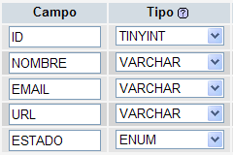
Por ahora nos quedamos con solo esos tipos, ya veremos otros más adelante. La columna donde asignamos los tipos a cada campo quedará entonces así:

Longitud y Valores

Esta columna no es tan complicada. Acá se coloca la longitud máxima que puede llegar a tener un dato de cada uno de los campos. Existen casos en los que podemos elegir qué valores concretos puede tomar un campo.
Por ejemplo, aceptar solo los valores "soltero", "casado", "viudo", "divorciado" y "separado". En esos casos sería aquí también donde se indicarían esos valores posibles, pero eso lo vemos mejor con el ejemplo del ESTADO Activo e Inactivo.

Colocamos acá entonces la longitud máxima del valor más largo que creemos que podemos llegar a tener. No se refiere al valor máximo, sino a lo largo que va a ser el dato más largo en ese campo.
Por ejemplo, el número 10000 es 5 cifras de largo, el 3 es de una cifra de largo, la palabra "capicúa" es de 7 carácteres de largo, no? Pues ese es el dato a poner en ese espacio, el largo máximo que podría llegar a tener un valor.

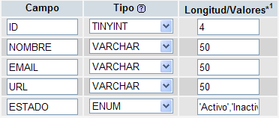

Si te fijas en lo que hemos puesto en el último campo verás que en lugar de la longitud hemos escrito todos los valores que permitimos que pueda tener el campo ESTADO, es decir, Activo e Inactivo. Para escribir en ese hueco los valores posibles hay que hacerlo separando cada uno con una coma y encerrando cada uno con comillas simples. Ahora ya sabés que si intentás poner otro valor distinto a esos te saldrá un error.
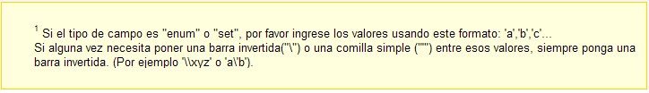
Qué, ya te parece mucho de esto? Ja ja ja, lo cierto es que lo acabo de leer en la parte de abajo de esa misma pantalla del PhpNyAdmin, je je je je. Mira, pone esto:

No te preocupes mucho por ninguno de los valores de todas estas características pues se pueden modificar más adelante.

Cotejamiento
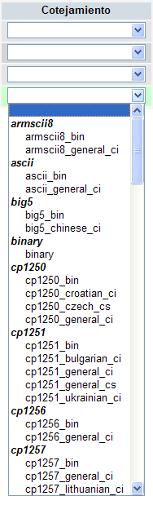
Esta palabra tan rara es para indicar qué tipo de codificación queremos usar para los valores de estos campos. Si fueras chino necesitarías codificar los datos con un tipo de cotejamiento que admitiera los símbolos chinos, al igual que si fueras musulmán o en definitiva si quisieras escribir con signos raros. Nosotros no somos tan normales tampoco, pues querremos aceptar la ñ o los acentos en nuestros valores (aunque no suelas usarlos... je je je), así que tendremos que escoger el tipo de cotejamiento adecuado.

Si abrís el desplegable vas a ver que se muestran un montón de tipos que por supuesto no voy a explicar uno por uno, je je je.

Nos conformaremos con saber que tomando uno de ellos no tendremos problemas con nuestros valores. Escogeremos el tipo de cotejamiento "utf8_spanish_ci" quedando así nuestro ejemplo:

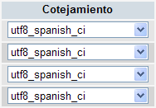

O mejor aún, dejamos esos huecos en blanco y escogemos el cotejamiento utf8_spanish_ci pero en la parte de abajo. En esa parte indicamos el cotejamiento de toda la tabla, con lo que dejará de ser necesario indicar el cotejamiento de cada campo. Te indico en la imagen de abajo dónde escoger el cotejamiento para toda la tabla:
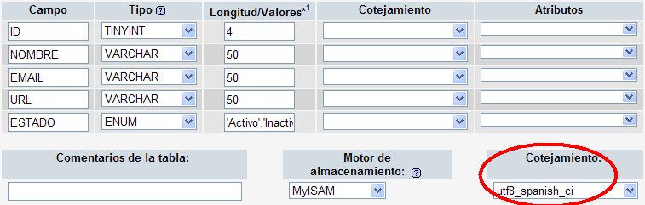
Atributos

Atributos es el nombre de la siguiente columna. Si haces clic en su desplegable verás los valores que podemos dar en esa columna a cada campo.
Nos son demasiados, gracias a.... Rasmus Lerdorf!!, creador del PHP. Qué cultos somos, no? (y que bueno es saber buscar en “San Google”, je je je je je).

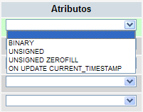

Estos atributos, opcionales siempre, significan lo siguiente:

Binary: Este atributo sirve para ordenar campos de texto no por su orden alfabético sino según su valor binario... cosas raras como ves, je je je. Lo olvidaremos por el momento, oki?

Unsigned: Significa que los valores son siempre positivos, sin signo negativo. Gracias a esto, si un tipo de campo solo puede tener valores desde -255 hasta +255, eliminando el signo podría tomar los valores desde el 0 hasta el 510. Se usa con los tipos de datos numéricos.

Unsigned Zerofill: Además de cumplir lo anterior, rellena con ceros todos los espacios a la izquierda del número. Así, si un campo es de tipo numérico de hasta tres caracteres, en lugar de representarlos como 1, 14 o 97, les daría los valores 001, 014 y 097 respectivamente.

On Update Current_Timestamp: Se usa para tipos de fecha. Si se escoge este atributo y el campo es del tipo fecha, si no se rellena este dato el servidor le asignará la fecha y hora que tenía el servidor en ese momento. Puede servir si interesa conocer la fecha y hora de cuando se insertó ese dato en la base de datos.

Visto lo visto..... qué atributo le asignamos a cada uno de nuestros cinco campos? Solo se me ocurre asignar el atributo Unsigned Zerofill al campo ID, pues es valor numérico, no tiene sentido que sea negativo y.... no viene mal que tenga ceros a su izquierda, no? Los demás los dejaremos en blanco y esa columna quedaría así:
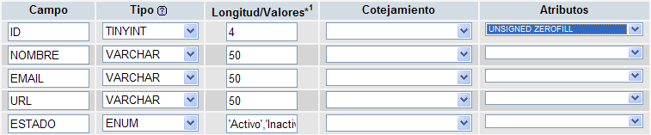

Nulo

No, no es a vos, vos no sos nulo!! je je je, vos ya sos un genio de la programación Web! je je.
Con nulo me refiero a la siguiente columna que tenemos que rellenar. Esta no es complicada. Los valores que podemos dar en este caso son o "null" o "not null" que significa "acepto datos nulos o vacíos" o "no acepto datos nulos, vacíos".
Si colocamos el valor "nulo" en uno de estos campos significará que es un dato obligatorio, que no se puede dejar en blanco. Por ejemplo, los valores del campo NOMBRE o el de ID o ESTADO deberían ser siempre no nulos, en cambio los valores de url de nuestro ejemplo podemos dejarlo en null, lo que significa que se puede dejar en blanco, que acepta el valor nulo o valor en blanco. Esto es lógico pues habrá usuarios que no tengan página web y por lo tanto no podemos obligarles a que escriban la dirección en el campo URL, pero en cambio un nombre sí que han de tener y por eso lo dejamos en "not null" pues no debe dejarse vacío.
Dejaremos por lo tanto estos valores (borro el resto de las columnas en la imagen para hacer espacio...):

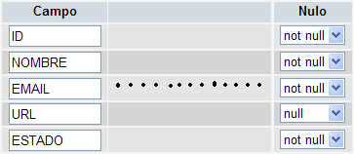

Predeterminado

Esta tampoco es difícil. En la columna de "predeterminado" podemos escribir el valor que queremos que tenga cada campo cuando aún no le hemos escrito otro distinto. Por ejemplo, si usamos esta tabla para pedir la información a los usuarios a través de un formulario, los valores que no escriba el visitante en el formulario serán sustituidos por los valores por defecto o predeterminados que señalemos aquí.
Optaremos por colocar Activo de forma predeterminada en el campo ESTADO de forma que a menos que cambiemos el valor por Inactivo, el usuario será Activo de forma predeterminada.
Además, escribimos http:// en el campo URL. En el resto no se me ocurre poner nada ahora mismo. Quedaría así entonces:

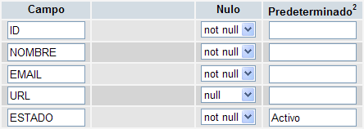

Extra, AI o AutoIncremento

No sufras, ya queda menos, je je je. Miralo por el lado bueno, y es que ya aprendiste un montón de cosas de bases de datos, no?
En la columna "Extra" solo tenemos una opción que tomar. Si abrís el desplegable vas a ver que solo podemos escoger el valor "auto_increment". Esta característica indica que cada vez que se introduzca un valor en la tabla, este valor se generará automáticamente sumando uno al último valor que existe en la base de datos… (algo así como el i++)
Según la versión de PhpMyAdmin que tengas, quizás no te aparezca eso de Extra, sino otro campo llamado A_I o AutoIncrement. Pero todas ellas significan y funcionan del mismo modo.

Por ejemplo, si uno de los campos es un número y le activamos el "auto_increment", si el primer valor de la tabla tiene el número uno el siguiente que introduzcamos tomará el número dos automáticamente y así sucesivamente. Lo usaremos en el campo ID. Así, sin necesidad de darle ningún valor, el servidor le irá dando números consecutivos, desde el 001.
En el resto de los campos, no tiene sentido así que lo dejamos en blanco para el resto.

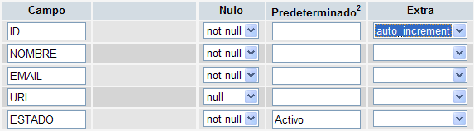

Primaria, Indice, Unico y Texto Completo

Con esto casi terminamos…
Después de la columna "Extra" tenemos varias opciones que podemos activar o no. Si dejas el puntero del mouse sobre cada uno de esos 4 nuevos iconos vas a ver que aparece un cartelito indicando "Primaria", "Indice", "Unico" y "Texto Completo". Solo podemos activar uno de los tres primeros valores, no nos permite activar dos o tres de esos valores a la vez.
También aparece una columna con tres guiones "---" que significa que no damos ninguno de estos valores a ese campo. Veamos lo que significa cada uno.

Primaria: Para no confundirnos, diremos que en cada tabla debe haber un campo más importante que el resto. Debe ser uno que sea diferente cada vez que introducimos los datos de otro usuario y que sea bastante representativo. En nuestro caso pienso que el campo NOMBRE sería el idóneo para ser la clave Primaria, pues no hay (o no debe haber) dos iguales y es bastante representativo. Otro a tener en cuenta, sería el campo ID
Como es obligatorio que en cada tabla haya un campo (y solamente uno) con la clave Primaria activada, lo pondremos activo en el campo NOMBRE. Está claro que si NOMBRE es la clave primaria no puede aceptar valores en blanco o valores nulos, verdad?

Indice: Los indices se utilizan para mejorar y agilizar la búsqueda de datos dentro de la tabla.

Unico: Esta clave significa que no puede haber dos o más datos con el mismo valor.
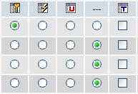
--- : Esta casilla aparecerá activada si no se ha elegido ninguna de las tres anteriores.

Texto Completo: Esta aún no veremos lo que es...

Y los Comentarios

No, no es que te vaya a comentar algo ahora, ya te comenté bastante, no? Je je je.
Comentarios es el nombre de la última (por fin!) columna de valores que hay que definir al crear una tabla nueva.
Afortunadamente esta columna no es obligatorio completarla. Se usa para añadir alguna nota tuya que te sirva para aclararte un poco.
Por el momento no la vamos a utilizar, ya está bien, y tenemos ganas de terminar esta parte de una vez, verdad). Pues eso, la dejamos en blanco.

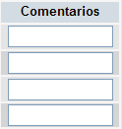

Insertar Datos en la Base

Ahora que tenemos la tabla de datos lista llega la hora de empezar a añadirle datos. Se me ocurren dos formas de insertar datos en la tabla, la primera es a través del panel de PhpMyAdmin y la segunda forma es diseñando unos formularios en el que tras escribir los datos que queremos sean mandados a la base de datos sin más que pulsar un botón.
Por ahora, vamos a ver la primera forma, usando el panel de PhpMyAdmin pues en ocasiones nos vendrá muy bien. Después te explico cómo hacerlo a través de un formulario.
Tenes abierto el PhpMyAdmin? Abrilo y pulsá primero sobre el nombre de la tabla en la que queres insertar datos, de la lista de tablas que aparece a la izquierda y luego clic de nuevo donde pone "Insertar" en la parte de arriba:
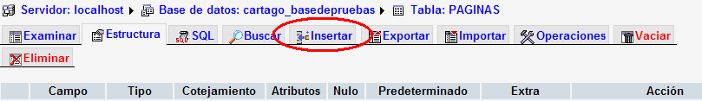
En ese momento te aparecerá una ventana en la que podés insertar los valores de la nueva fila de datos. Vos tenés que rellenar los recuadros que hay bajo la columna llamada "Valores".
Una vez rellenos los datos pulsá sobre el botón en el que pone "Continuar" o bien anda más abajo donde encontrarás otro recuadro igual por si queres insertar datos de otra fila más. Cuando termines pulsa en "Continuar" y los datos quedaran guardados en la tabla.

